温馨提示：
此题库为Word版，请按住Ctrl,滑动鼠标滚轴，调节合适的观
看比例，关闭Word文档返回原板块。
考点10 数列的综合应用
解答题
1. （2011·湖北高考理科·T19）
已知数列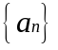的前项和为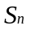，且满足：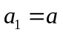 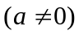，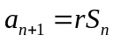 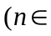N*，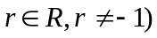.
（1）求数列的通项公式.
（2）若存在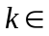 N*，使得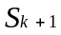，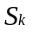，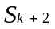成等差数列，试判断：对于任意的N*，且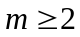，，，是否成等差数列，并证明你的结论.
【思路点拨】(1)利用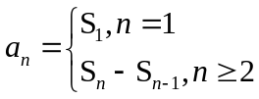，将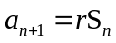转化为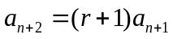，再分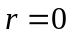与 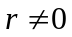两种情况求解.（2）时易证明；时，由“存在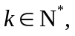使得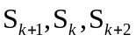成等差数列”可得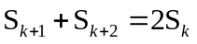，据此可求出，最后可证明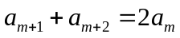，即对任意的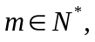且时，有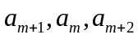成等差数列.
【精讲精析】⑴由已知，可得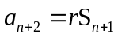，两式相减可得
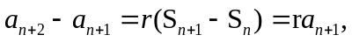即，又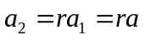，
所以时，数列为：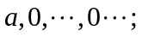
当且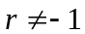时，由已知，所以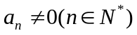，
于是由，可得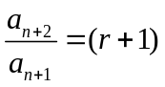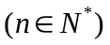，
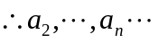成等比数列，
综上，数列的通项公式为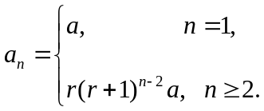
⑵对于任意的N*，且，，，成等差数列.证明如下 ：
当时，由⑴知，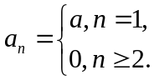
∴对于任意的N*，，且，，，成等差数列.
当，时，∵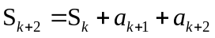，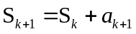.
若存在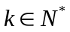，使得成等差数列，则，
∴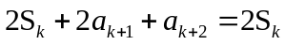，即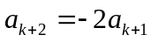，
由⑴知，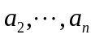的公比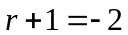，于是对于任意的N*，，且，
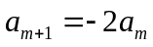，从而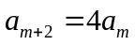，
∴，即成等差数列.
综上，对于任意的且时，有成等差数列.
2.（2011·湖北高考文科·Ｔ17）
成等差数列的三个正数的和等于15，并且这三个数分别加上2，5，13后成为等比数列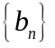中的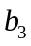，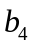，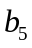.
(1) 求数列的通项公式.
(2) 数列的前n项和为，求证：数列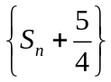是等比数列.
【思路点拨】(1)设等差数列的三个正数分别为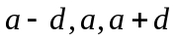，由已知条件可构造含有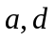的方程组求解.(2)由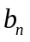先求出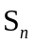，再利用定义证明数列是等比数列.
【精讲精析】(1)设等差数列的三个正数分别为a-d，a，a+d.
依题意，得a-d+a+a+d=15，解得a=5.
所以中的b₃,b₄,b₅依次为7-d，10,18+d.
依题意，有(7-d)(18+d)=100，解得d=2或d=-13(舍去).
故的第3项为5，公比为2.
由b₃=b₁·2²，即5=b₁·2^{2，}解得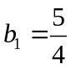.
所以是以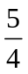为首项，2为公比的等比数列，其通项公式为：
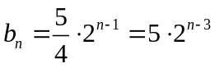.
(2)数列的前n项和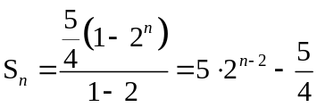，即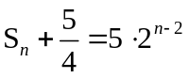.
所以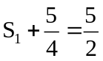，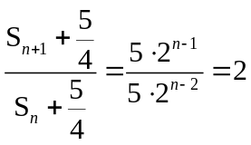.
因此数列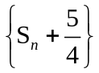是以为首项，公比为2的等比数列.
3．（2011·全国高考理科·Ｔ20）设数列满足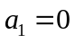且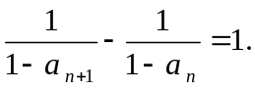
（1）求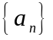的通项公式.
（2）设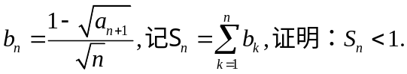
【思路点拨】解本题关键是由式子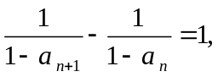得到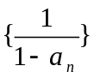是等差数列，进而可求出数列的通项公式.（2）问先求出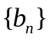的通项公式，注意观察能采用裂项相消的方式求和.
【精讲精析】 (1) 是公差为1的等差数列，所以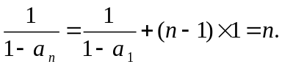
所以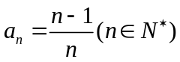.
(2)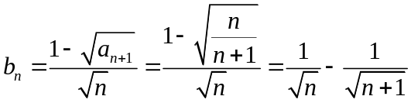，
.
4.（2011·上海高考理科·T22）已知数列和的通项公式分别为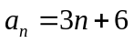，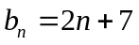（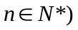.将集合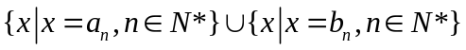中的元素从小到大依次排列，构成数列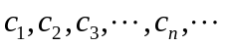
（1）写出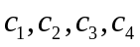.
（2）求证：在数列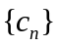中，但不在数列中的项恰为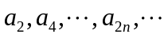.
（3）求数列的通项公式.
【思路点拨】本题考查数列有关知识，利用两个等差数列，组合成一个新的数列，进而考查新数列的性质，以及求其通项公式，紧紧围绕新数列的构成特点是解决本题的关键.
【精讲精析】（1）对数列，依次是9，12，15，18，21,…
对数列，依次是9，11，13，15，17，19，21,…，所以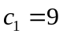，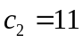，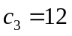，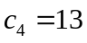.
- 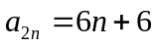表示的是从12开始的所有的能被6整除的数，当然能被2整除，而表示的是从9开始的所有奇数，故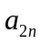均不在中；再证明：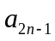项均在中，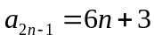，表示的是从9开始除以6余3的数，故都是奇数，而表示的是从9开始的所有奇数，故项均在中，这就证明了在数列中但不在数列中的的项恰好是所有的偶数项.
- 根据上面的讨论可知6是数列在自然数中的截取周期，即在从9开始连续的6个自然数中，第一项一定是与的公共项，第二项不存在于中，第三项一定是中的项，第四项一定是中的项，第五项是中的项，第六项不在中，这样的话数列是以4为截取周期的，故的通项公式是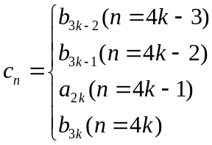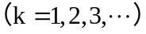
5.（2011·上海高考文科·T23）已知数列和的通项公式分别为，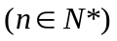.将集合中的元素从小到大依次排列，构成数列
（1）求三个最小的数，使它们既是数列中的项，又是数列中的项.
（2）数列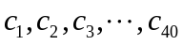中有多少项不是数列中的项？请说明理由.
（3）求数列的前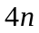项和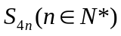.
【思路点拨】本题考查数列的有关知识，利用两个等差数列，组合成一个新的数列，进而考查新数列性质，以及求其通项公式，紧紧围绕新数列的构成特点是解决本题的关键.
【精讲精析】（1）显然表示的是从9开始能被3整除的所有的正整数，b_{n}=2n+7表示从9开始的所有奇数，故最小的三个数为9，15，21.
- 可知6是数列在自然数中的截取周期，即在从9开始连续的6项自然数中，第一项一定是与的公共项，第二项不存在于中，第三项一定是中的项，第四项一定是中的项，第五项是中的项，第六项不在中，这样的话数列是以4为截取周期的，故的通项公式是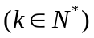.
∴c₁，c₂，c₃，…，c₄₀中有10项不是数列中的项.
（3）因为=，
故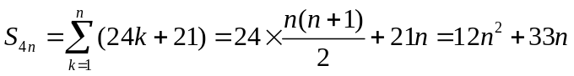.
6.（2011·四川高考文科·Ｔ20）
已知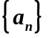是以为首项，为公比的等比数列，为它的前项和.
（1）当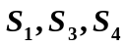成等差数列时，求的值.
(2)当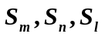成等差数列时，求证：对任意自然数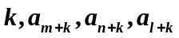也成等差数列.
【思路点拨】（1）直接利用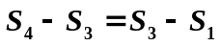求公比.
(2)当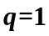时，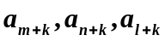显然成等差数列.
当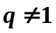时，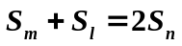即为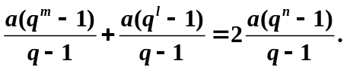
可得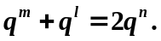再证明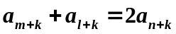成立.
【精讲精析】（1）由已知得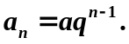
∴
当成等差数列时，，
可得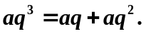化简得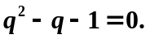
解得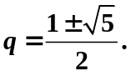
(2)若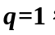的每项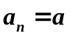，此时显然成等差数列.
若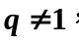由成等差数列可得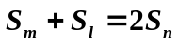.
即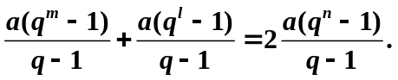
整理得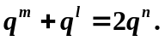
∴
∴成等差数列.
7.(2011·重庆高考理科·T21)
设实数数列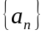的前项和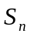满足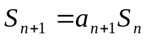（n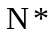）
(1)若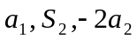成等比数列,求和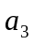.
(2)求证:对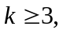有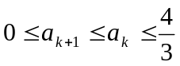.
【思路点拨】根据题目中的条件可以列出等式,求和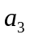的值,灵活运用题目中的条件,找到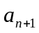与的关系是求解第二问的关键.
【精讲精析】(1)由题意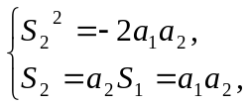得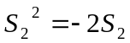，
由是等比中项知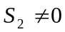,因此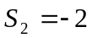
由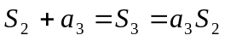解得
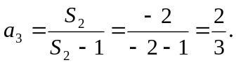
(2)由题设条件有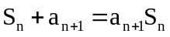.
故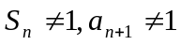且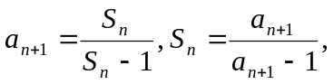
故对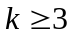有
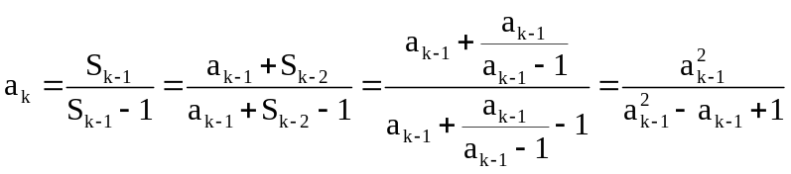 ①
因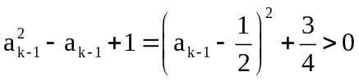且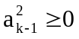,由①得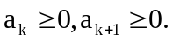
要证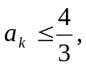由①只要证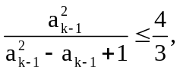
即证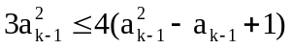,即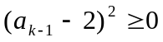.此式明显成立.
因此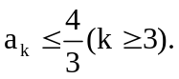
最后证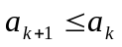.假设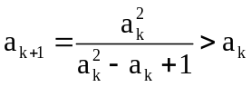,
又因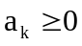,故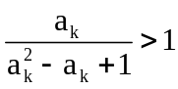,即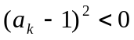，矛盾.
因此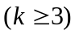.
综上，对有.
关闭Word文档返回原板块。

